Presseinformation
Hamburg / Oktober / 2017

Ausgezeichnete Parodontologie in Dresden

Wissenschaftliches Symposium, Auszeichnungen für hervorragende Forschung und das neue Meet-a-Mentor-Programm zur Förderung junger Wissenschaftler – bei der DG PARO Jahrestagung vom 21. bis 23. September in Dresden präsentierte sich CP GABA einmal mehr als innovativer Partner der Profession. Die Kooperation zwischen der Fachgesellschaft der Parodontologen und dem führenden Unternehmen für Mund- und Zahnpflege besteht inzwischen seit über einem Jahrzehnt.

Das diesjährige CP GABA-Symposium im Rahmen der DG PARO-Jahrestagung stand unter dem Motto „Die gingivale/parodontale Geweberezession – eine Hürde für meine Praxis?“ Unter dem Vorsitz von Prof. Holger Jentsch (Leipzig) widmeten sich die hochkarätigen Referenten den Themen Pro und Contra von Diagnostik und Therapie (Prof. Thomas Hoffmann, Dresden), immunologischen Aspekten am Gingivarand (PD Dr. Moritz Kebschull, Bonn), chirurgischen Therapieoptionen bei Rezessionen (Dr. Yvonne Jockel-Schneider, Würzburg) sowie dem Aspekt der Adhärenz (früher “Compliance”) in der Langzeitbetreuung parodontal erkrankter Patienten (Dr. Stefanie Kretschmar, Ludwigsburg).

Innovatives Konzept für wissenschaftlichen Nachwuchs
Die Förderung des wissenschaftlichen Nachwuchses ist ein zentrales Anliegen in der Zusammenarbeit von DG PARO und CP GABA. Mit dem neuen Konzept „Meet-a-Mentor“ ermöglichen die Kooperationspartner aufstrebenden jungen Wissenschaftlern ein Forum für die intensive Begegnung mit international renommierten Experten. In Dresden fanden so in zwangloser Lunch-Atmosphäre Mentorengespräche mit Prof. Sören Jepsen, Prof. George Hajishengallis aus Philadelphia, Prof. Thomas Kocher und PD Moritz Kebschul zu spezifischen Bereichen der parodontologischen Forschung statt.

Forschungsförderung und meridol®-Preis
Die Forschungsförderung von CP GABA und DG PARO geht dieses Jahr an zwei junge Wissenschaftlerinnen aus Würzburg und Greifswald. Dr. Yvonne Jockel-Schneider untersucht in ihrer Arbeit, inwieweit sich parodontale und vaskuläre Entzündungsprozesse durch Interventionen zur Kontrolle oraler Biofilme modulieren lassen. Dr. Birte Holtfreter widmet sich in ihrer Untersuchung den Auswirkungen der Zahnzwischenraumreinigung auf die Progression der Parodontitis und Zahnverlust. Beide Projekte werden mit jeweils 10.000 € gefördert.
Mit dem DG PARO meridol®-Preis werden alljährlich die besten wissenschaftlichen Publikationen auf dem Gebiet der Parodontologie ausgezeichnet. In diesem Jahr wurden insgesamt sechs Publikationen als preiswürdig erachtet. Die Preise werden in den Kategorien Grundlagenforschung, Ätiologie und Pathogenese der Parodontitis sowie Klinische Studien, Diagnose und Therapie von Parodontalerkrankungen vergeben. Die vollständige Übersicht der Gewinner und ihrer Arbeiten finden Sie hier.
Grafikvorschau

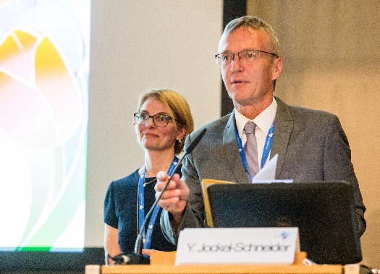 | 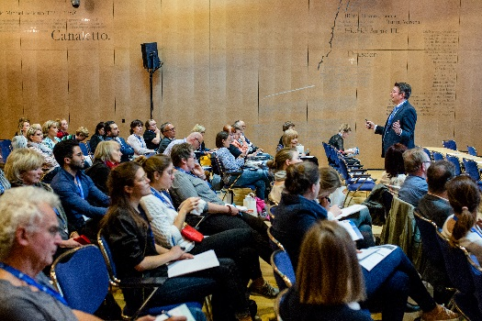
Bildinfo: Prof. Dr. Dr. h.c. Holger Jentsch und Dr. Yvonne Jockel-Schneider | Bildinfo: PD Dr. Moritz Kebschull und Zuhörer beim CP GABA Symposium
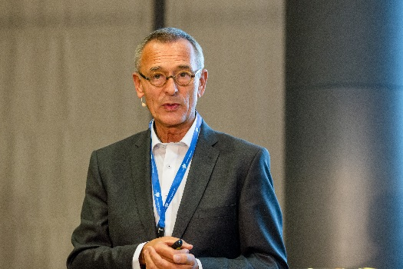 | 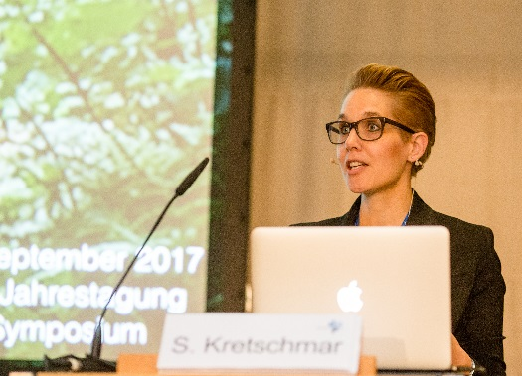
Bildinfo: Prof. Dr. Dr. h.c. Thomas Hoffmann | Bildinfo: Dr. Stefanie Kretschmar, M.S.D.
 | 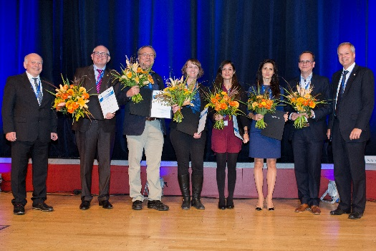
Bildinfo: Prof. Dr. Thomas Kocher im Gespräch bei „Meet-a-Mentor“ | Bildinfo: Prof. Dr. Christof Dörfer (DG PARO Präsident, re.) und Michael Warncke (CP GABA, li.) mit den Preisträgern des meridol®-Preises

Bildrechte: CP GABA GmbH
Druckfähige Abbildungen finden Sie unter folgendem Link:
https://www.accente.de/downloadbereich/cpgaba-dgparo/
SoMe-Version der PM
Hamburg / Oktober / 2017

Ausgezeichnete Parodontologie in Dresden

Wissenschaftliches Symposium, Auszeichnungen für hervorragende Forschung und das neue Meet-a-Mentor-Programm zur Förderung junger Wissenschaftler – bei der DG PARO Jahrestagung vom 21. bis 23. September in Dresden präsentierte sich CP GABA einmal mehr als innovativer Partner der Profession. Die Kooperation zwischen der Fachgesellschaft der Parodontologen und dem führenden Unternehmen für Mund- und Zahnpflege besteht inzwischen seit über einem Jahrzehnt. #Paro #meridol #MeetAMentor #CPGABA #DGPARO #Dresden

Über CP GABA GmbH
CP GABA als Teil des Colgate-Palmolive Konzerns ist ein führendes Unternehmen in der Mund- und Zahnpflege mit dem Bestreben, die Mundgesundheit zu verbessern. Mit einem umfassenden Produktportfolio und Innovation sowie international angesehenen Marken wie elmex® und meridol®, Colgate®, Colgate Total®, Duraphat® und Colgate® MaxWhite Expert White, setzt CP GABA seinen erfolgreichen Kurs fort, der sich nicht zuletzt durch ein beachtliches Engagement gegenüber der dentalen Profession und den Apotheken, der Öffentlichkeit und den Verbrauchern auszeichnet.

